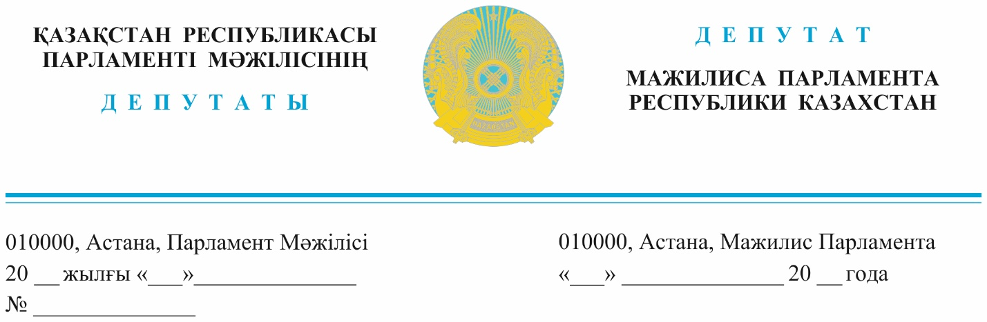

Оглашен 10 мая 2023 года

Заместителю
Премьер-Министра
Республики Казахстан
А.С. Кульгинову

ДЕПУТАТСКИЙ ЗАПРОС

Уважаемый Алтай Сейдирович!

Доступность медицинской помощи является одной из самых актуальных потребностей наших граждан. Ее повышение – ключевая задача программы партии «AMANAT».
Первоочередное значение для своевременной диагностики и лечения больных имеет своевременная амбулаторно-поликлиническая помощь.
Большую долю при этом составляют консультативно-диагностические услуги – это востребованные УЗИ, КТ, МРТ, современные виды лабораторных анализов, консультации специалистов. Эту помощь поликлиники оказывали через соисполнителей – такие же медицинские организации, имеющие на балансе оборудование и специалистов.
Медуслуги в основном дорогостоящие, денег не хватает. И вот Фонд медицинского страхования нашел решение, которое стало неприятным сюрпризом для врачей и пациентов.
Без предварительного уведомления, задним числом была введена линейная шкала для консультативно-диагностических услуг. То есть фактически по непонятным никому принципам установлены лимиты на потребность пациентов в диагностике.
При этом услуги в феврале и марте медорганизациями уже выполнены согласно подписанным договорам с поликлиниками, население их получило. Сегодня, согласно неожиданно введенным ограничениям, более 30% фактически выполненных услуг не будут оплачены. А это прежде всего заработные платы медицинских работников.
Но больше всего в этом случае страдают пациенты. По клиническим протоколам и объективной потребности человеку нужна помощь, а по месячным лимитам финансирования по линейной шкале – не положена.
Что это значит? Это значит очереди на диагностику по 2-3 месяца, рост случаев запущенных болезней, увеличение смертности. Линейная шкала противоречит основным принципам национального здравоохранения и ОСМС - доступности медицинской помощи.
Уже сегодня больным отказывают в получении медицинских услуг. Не работает принцип «деньги идут за пациентом».
Самое тревожное, что линейная шкала уже давно внедрена в стационарах, оптимизированы штаты и коечный фонд. Амбулаторный уровень был единственным шансом получить услуги без ограничений. Теперь пациента лишают и этой возможности.
На сегодняшний день работа лиц организации здравоохранения на грани коллапса и банкротства.
Фракция партии «AMANAT» уверена, что оптимизация без того недостаточных средств на здравоохранение, не должна происходить за счет здоровья наших граждан.
В связи со сложившейся ситуацией, считаем необходимым:
- Оплатить все оказанные населению медицинские услуги за период с февраля по апрель;
- Отменить линейную шкалу как противоречащую закону об ОСМС;
- Пересмотреть клинические протокола на предмет «избыточных гарантий» и гиперпотребления медицинских услуг;
- Контроль качества медуслуг с применением штрафных санкций возложить на госорган-Комитет качества медуслуг;
- Предоставить план мероприятий по выходу отрасли из кризиса.

С уважением,
Депутаты фракции
партии «AMANAT» Г. Нурумова
Ю. Кучинская
Е. Смышляева
У. Шапак

Депутаты одномандатного округа М. Искандиров
А. Мысыралимова

Депутат фракции
Народной партии Казахстана И. Смирнова

